新人教版八年级物理上册《5.2生活中的透镜》导学案
课题：生活中的透镜 序号：26
班级：____________ 姓名：____________
导学目标知识点：
1、认识凸透镜的成像性质。
2、了解透镜在日常生活中的应用及各自应用原理。
3、理解实像和虚像。
导学方法：观察讨论法
课 时：1课时
导学过程：
课前导学：
1、凸透镜、凹透镜对光的作用
2、画出凸透镜、凹透镜对三条特殊光线的折射路径。
课堂导学：
1、照相机
（1）基本构造（观察照相机）
①镜头相当于一个________；②镜头后，照相机底部安放有________，它的作用（记录 ）。③还有快门（控制 ）；④光圈（控制 ）；⑤调焦环（调节 ）。
（2）成像特点
物体离照相机镜头________，成像记录的胶卷离镜头________，看到的像是________，________。
2、投影仪
（1）基本构造（观察投影仪）
①投影仪上有一个相当于________；②成像________；③镜头下有一个放投影片台面；④平面镜（取下平面镜感知作用并观察天花板上的成像特点）——改变光的传播方向（使之在屏幕上成像）。
（2）成像特点：
成像特点是：
3、放大镜
（1）放大镜就是一个________。
（2）使用体验其成像特点：
透过镜看到物体的那边有一个 、 的像。
4、实像和虚像
（1）实像：光通过凸透镜射出后会聚在那里所成的像，并能使胶片感光记录下来（光屏承接得到像）。
例：照相机和投影仪所成的像。
特点：实像与物体分居凸透镜的两侧。倒立的
体验凸透镜成实像：学生画成实像光路。

（2）虚像：通过凸透镜射的光没有会聚，人眼逆着出射光的方向看去，感到光是从放物一侧成虚像发出的（出射光线的反向延长线会聚成的像）光屏承接不到，也不能使胶片感光。
例：平面镜所成的虚像，放大镜所成的虚像。
特点：物体和虚像位于凸透镜同侧，正立的。
体验：凸透镜成虚像，学生画成虚像光路。

教师引导、学生自我小结：

课堂练习：
1、小明同学用镜头焦距为6cm的普通照相机给小芳同学照相，按快门时不小心将中指的指尖触摸到镜头一小部分，这张照片上能不能有小明同学指尖清晰的像？并说明理由。
_______________________________________________________________________
_______________________________________________________________________
2、老师上课时经常用到投影仪，如图所示，关于投影仪的使用以下做法中合理的是（ ）
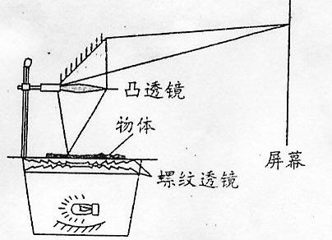

A、投放在屏幕上的画面太靠上时，应增大平面镜与凸透镜的夹角使画面向下移动
B、若使屏幕上画面大一些，可使投影仪靠近屏幕同时将凸透镜适当向下移动
C、若使屏幕上的画面大一些，可使投影仪远离屏幕同时将凸透镜适当向上移动
D、若使屏幕上的画面大一些，可使投影仪远离屏幕同时将凸透镜适当向下移动
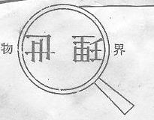
3、在“探究凸透镜成像规律”的过程中，小时同学观察到了如图所示的实验现象，下列光学仪器的工作原理与该现象所反映的规律相同的是（ ）
A、放大镜 B、照相机
C、投影仪 D、汽车的后视镜

课后反思

